МКОУ Новлянская ООШ
Учитель: Спиридонова М. А.
Сценарий семейного праздника «В гостях у Винни Пуха», посвящённого 95-летию произведения Алена Милна «Вини Пух и все, все, все»
Дата проведения: 17.05.2021г.
Количество участников: учащиеся 1 и 2 классов (4 ч.), мамы учеников(4 ч.)
Цель: Формировать мотивы к читательской деятельности посредством семейного чтения, расширять литературный кругозор;
Задачи:
- познакомить с произведением английского писателя Алана Милна «Винни- Пух и все, все, все»;
- формировать читательскую грамотность;
-способствовать поддержке традиций семейного чтения;
- воспитывать нравственные ценностные качества личности;
- создавать условия для сплочения классного коллектива;
Оформление классной доски и класса:
над доской цитата «Формируем благое стремление в результате семейного чтения»
На доске красочные плакаты, отражающие тему мероприятия, иллюстрации к эпизодам произведения, воздушные шары.
Оборудование: компьютер, проектор, слайды презентации.
Ход мероприятия.
- Организационный момент. Актуализация знаний.
-Здравствуйте, дети, уважаемые мамы! Сегодня мы с вами собрались на день рождения книги «Винни Пух и все, все, все», на праздник детства, так Винни Пух, Пятачок – наши любимые сказочные герои (Слайд 1)
- Мультфильмы создавались по очень интересной книге Алана Милна.
Милн Алан Александер – английский писатель, сказочник. Это он придумал забавного медвежонка с опилками в голове, подружил его с не мене забавными персонажами, которых в названии книги именовал «Все,все,все». (Слайд 2)
Но мы бы никогда не смогли прочитать эту книгу, написанную на английском языке, если бы не наш замечательный писатель, поэт, сказочник, переводчик Борис Заходер. При переводе Боис Владимирович внёс в произведение про Винни Пуха частичку своего сердца, фантазии (Слайд 3)
И Борис Заходер и мультипликаторы сделали героев книги Алана Милна любимыми для детей нашей страны (Слайд 4)
- Назовите героев книги (Дети по очереди называют: Винни Пух, Пятачок, Ослик
Иа, Кролик, Сова, Кенга и крошка Ру, Тигра)
- Вот карта расположения жилищ наших героев (Слайд 5)
- Одним из героев сказки «Винни Пух и все, все, все» является Кристофер Робин. Кто такой Кристофер Робин? (Сын Алена Милна) (Слайд 6 )

В 2021 году книге А. Милна «Винни Пух и все, все, все» исполняется 95 лет.
Винни-Пуху, Пятачку и другим героям сказки Алана Милна поставлены памятники
(Слайды 7,8)
- Сегодня мы будем в честь Дня рождения Винни Пуха вспоминать интересные эпизоды книги, демонстрировать знания прочитанных глав произведения. Задания будут на воздушных шариках, которые так любил Пятачок.
Соревноваться в знаниях мы не будем. Праздник пройдёт под девизом «Вини Пух дарит хорошее настроение»

1. «Разминка»
- Почему Винни Пух получил такое странное имя?
( «Это необыкновенное имя подарил ему Кристофер Робин. Когда-то Кристофер Робин был знаком с одним лебедем на пруду, которого он звал Пухом…
А Винни - так звали самую лучшую, самую добрую медведицу в зоологическом саду, которую очень-очень любил Кристофер Робин. А она очень-очень любила его»)

- Воздушные шарики №1 "Внимательный читатель». (Приложение 1)
(Каждый ученик снимает с доски бумажный воздушный шарик с заданиями из тех глав, которые ему было рекомендовано прочитать. Шарики различаются по цвету, по форме, чтобы шарик попал тому ученику, которому предназначен)
Егор – овальный розовый шарик, Вася – синий продолговатый, Таня - голубой шарик овальной формы, Рома – розовый продолговатый шарик.

Первый шарик (глава 3)
-Что было написано на поломанной доске рядом с домиком Пятачка? (Посторонним В).
-Но Пятачок считал, что эта доска – их семейная реликвия и там написано другое. Что именно?
(Имя дедушки)

Второй шарик (глава 4)
-Почему ослик Иа был очень печальный? Что у него пропало? (хвост)
-Где и у кого была найдена пропажа?
(У Совы, которая нашла на кусте этот хвост, приняла его за шнурок, привязала его к колокольчику)
Третий шарик (глава 5)
- Винни Пух и Пятачок решили поймать Слонопотама. Как они собирались это сделать?
(выкопать Хитрую западню для Слонопотамов, поставить на дно ямы приманку (горшок с мёдом)
- Кого же Пятачок принял за Слонопотама? (Пятачок принял за Слонопотама Винни Пуха, который ночью залез в яму за мёдом и у него был горшок на голове)
-Почему это произошло?
(«Пятачку в голову пришла хитрая мысль. Он пойдёт сейчас потихоньку к Шести Соснам, очень осторожно заглянет в западню и посмотрит, есть там Слонопотам или нет. А Винни Пух никак не мог вытащить голову из горшка с мёдом. Чем больше он тряс головой, тем крепче сидел горшок…Совсем измучившись, он поднял голову (вместе с горшком) и издал отчаянный, жалобный вопль…И именно в этот момент Пятачок заглянул в яму..»)
Четвёртый шарик (глава 6)
-Какую ошибку совершили Пух и Пятачок, когда строили домик для Иа?
(Они разобрали его старый домик, приняв его за груду палочек).
«Странное явление, - сказал он (Ослик). - Это мой дом, и я сам построил его там, где я говорил, так что, очевидно, его сдуло сюда ветром. Видимо, ветер перенес его прямо через рощу и тут опустил. И он стоит здесь целый и невредимый. Пожалуй, местами он даже лучше!»
2. Воздушные шарики №3 «Задай вопрос товарищу»
- Перед вами одинаковые голубые шарики. Вы можете выбрать шарик с вопросом, на который ответите сами и зададите этот вопрос товарищу. Хорошо, если вы придумаете свой вопрос. (Ученики выбирают один из шариков)
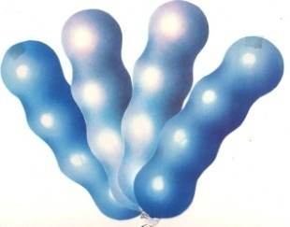
- С шаром какого цвета Винни Пух отправился за мёдом? (С синим шаром).
- Что Пух и Пятачок подарили Иа на день рождения? (Пух - горшок из-под мёда, а Пятачок - лопнувший воздушный шарик).
- При каких обстоятельствах Винни Пух попал в Безвыходное Положение? (В гостях у Кролика он объелся и застрял, пытаясь вылезти из кроличьей норы).
- Из чего состояла жизнь Кролика? (Из Очень Важных Дел).
- Кто из героев появляется в произведении «считая ступеньки собственным затылком: бум-бум-бум»? (Винни Пух)

- «Мультивспоминалки» (Приложение 2)
(Дети снимают с доски одну из четырёх иллюстраций с кадром из мультфильма.)
- Расскажите, какой эпизод запечатлён на иллюстрации (Приложение 3)

- «Подпевалки» (Приложение 3)
- На доске воздушные шарики с песенками Винни Пуха. Выбираем шарик. Вам надо спеть или продекламировать песенку, назвать эпизод, в котором звучит эта песенка.
* Я - Тучка, Тучка, Тучка,
А вовсе не медведь,
Ах, как приятно Тучке
По небу лететь!
Ах, в синем-синем небе
Порядок и уют -
Поэтому все Тучки
Так весело поют!
(«Однажды, гуляя по лесу, Пух вышел на полянку. На полянке рос высокий-превысокий дуб, а на самой верхушке кто-то громко жужжал». Чтобы полакомиться мёдом, Винни Пух выпросил у Кристофера Робина синий шарик, чтобы быть похожим на тучку. Шарик поднял медвежонка и он запел эту песенку).
* «Приятно, что и говорить, -
Подарки в день рождения
На радость другу подарить –
Вот это наслаждение!»...
(В честь дня рождения ослика Иа).

*«Куда мой мед деваться мог?
Ведь был полнехонький горшок!
Он убежать никак не мог –
Ведь у него же нету ног!
Не мог уплыть он по реке
(Он без хвоста и плавников),
Не мог зарыться он в песке...
Не мог, а все же - был таков!
Не мог уйти он в темный лес,
Не мог взлететь под небеса...
Не мог, а все-таки исчез!
Ну, это прямо чудеса!
(После того, как утром Пух не нашел в буфете горшочек с мёдом, который сам накануне отнес в Хитрую Западню, чтобы поймать Слонопотама).

*Куда идём мы с Пятачком-
Большой-большой секрет,
И не расскажем мы о нём
Да-да!
(Верней,нет-нет!)
Зачем шагаем мы вдвоём,
Откуда и куда?
Секретом мы не выдаём!
Нет-нет!
(Верней, да-да!)
(Винни Пух и Пятачок шли в гости к Кролику)

– Герои книги «Винни Пух и все, все, все» нам очень нравятся. Но каждый имеет свои черты характера. Нам предстоит назвать их (дети выбирают для характеристики героя из «Волшебного сундучка)

- « Волшебный сундучок» Задание: дать характеристику герою сказки.
(Приложение 4)

Винни Пух - милый, обаятельный, рассудительный, смешной, забавный, сладкоежка, веселый, изобретательный, дружелюбный, смышлёный, добрый.
Сова - мудрая, добрая, умная, рассудительная, важная, ученая.
Пятачок - маленький, дружелюбный, смешной, добрый, забавный, веселый, добрый, честный, отзывчивый, доверчивый.
Иа - унылый, добрый, грустный, печальный, сообразительный, скромный, спокойный.
Кролик - добрый, деловой, хитрый, умный, рассудительный, скромный, справедливый.
- Какие качества присущи всем нашим героям? (дружелюбие, доброта)
-Это очень ценные человеческие качества. Давайте всегда будем дружелюбными, добрыми.
6. - Сейчас мы споём свою песню «Солнечные зайчики» (Слова и музыка Степана Булдакова) , в которой расскажем, что мы добрые, дружелюбные, готовые прийти на помощь. (Приложение 5)

Мы словно маленькие солнечные зайчики,
У каждого всегда улыбка на лице.
Все любят солнышко, и девочки, и мальчики,
Светлее стало от улыбок на земле.
Припев:
Над нашей голубой планетой
С рассветом солнышко встаёт,
И льётся солнечная песня,
И каждый эту песню ждёт.
Давайте за руки возьмёмся,
Давайте вместе песню петь,
Давайте просто улыбнёмся,
И жить нам станет веселей!
С восходом солнца скачут солнечные зайчики,
Помогут бабушке дорогу перейти
И не дадут в обиду старшим самых маленьких.
Но злоба, лень и ложь, с дороги уходи!

Припев.
Над нашей голубой планетой
С рассветом солнышко встаёт,
И льётся солнечная песня,
И каждый эту песню ждёт.
Давайте за руки возьмёмся,
Давайте вместе песню петь,
Давайте просто улыбнёмся,
И жить нам станет веселей!
8. Подведение итогов. Рефлексия.
-Подошёл к концу наш праздник. Чему он был посвящён? (Дню рождения сказки Алана Милна «Винни Пух и все, все, все»)
-Сколько лет исполняется Винни- Пуху? (95 лет)
-Молодцы! Все семейные команды продемонстрировали знание произведения «Винни- Пух и все, все, все».
- Наш праздник прошёл под девизом «Винни Пух дарит хорошее настроение»
Удалось ли на Дне рождения Винни Пуха вам зарядиться хорошим настроением?
-Понравилось ли на празднике? Что вам особенно понравилось?
На память о нашем празднике каждый ученик получил памятную эмблему с адресной подписью (Например, «Винни Пух дарит хорошее настроение Балаевой Тане») (Приложения 6, 7)
Приложения.
Приложение 1
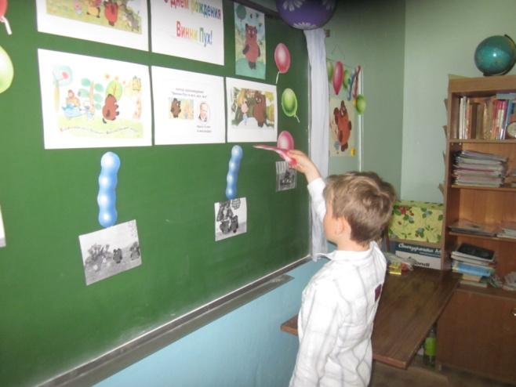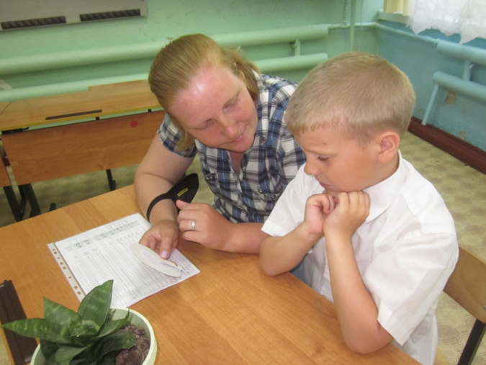
Приложение 2
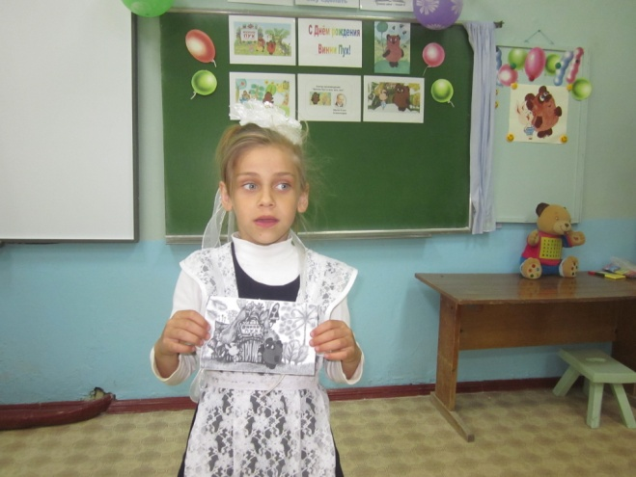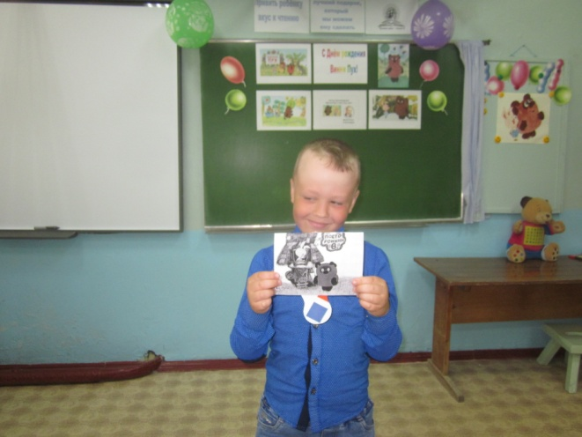
Приложение 3
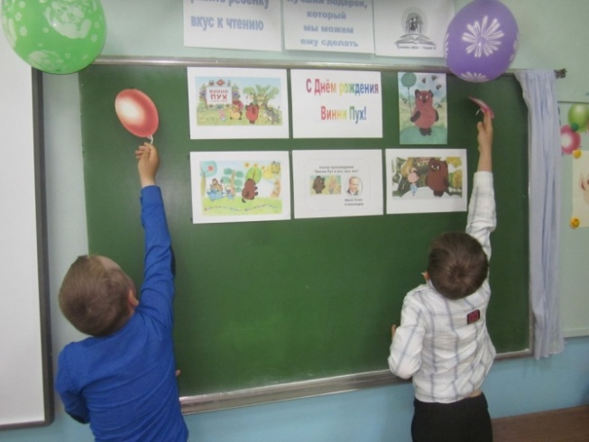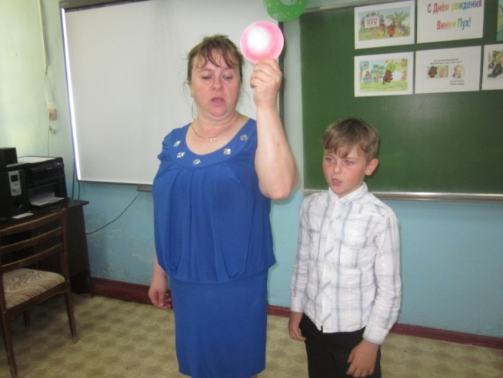

Приложение 4
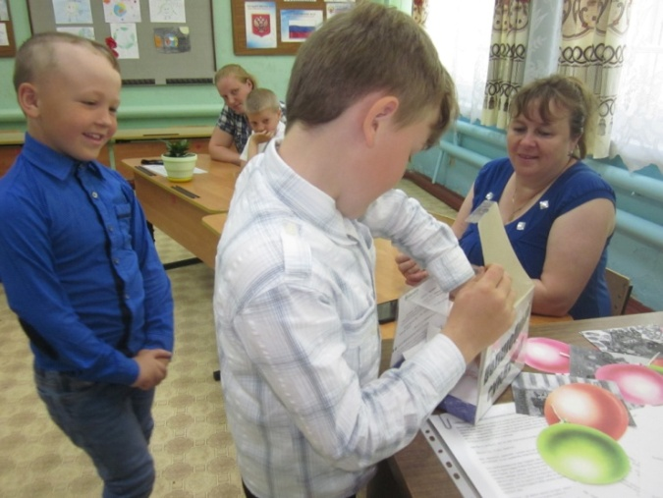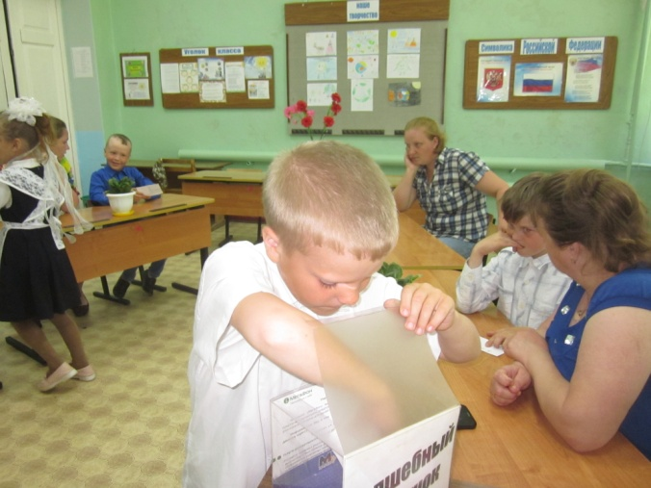
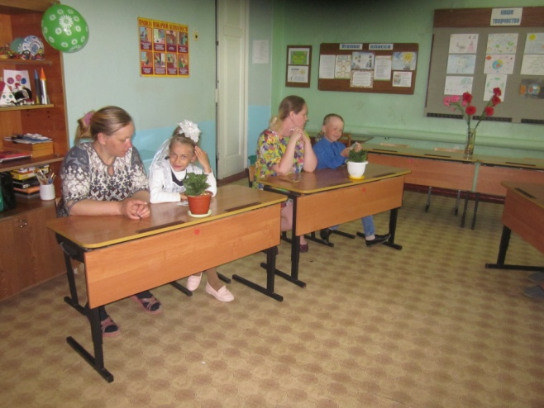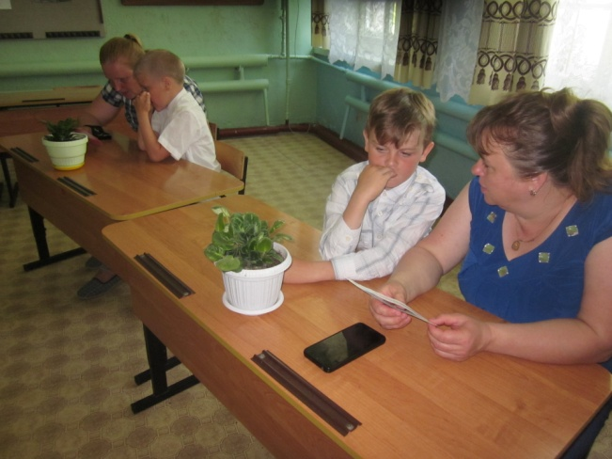
Приложение 5
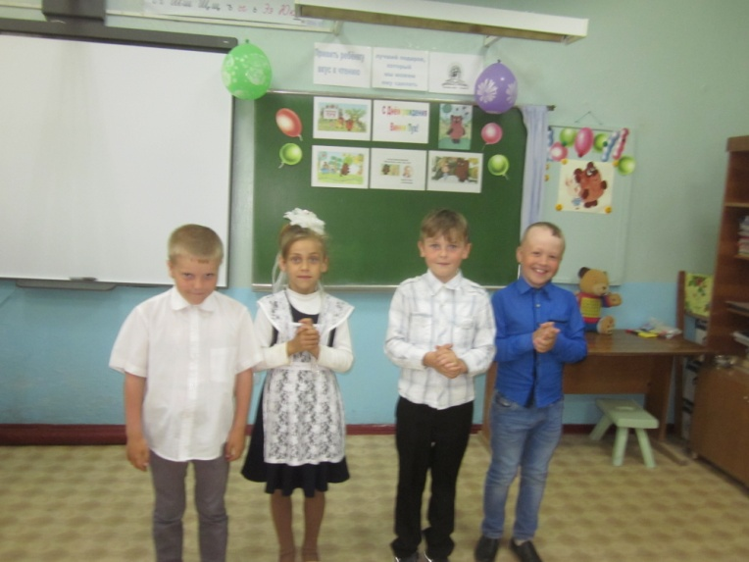

Приложение 6.
